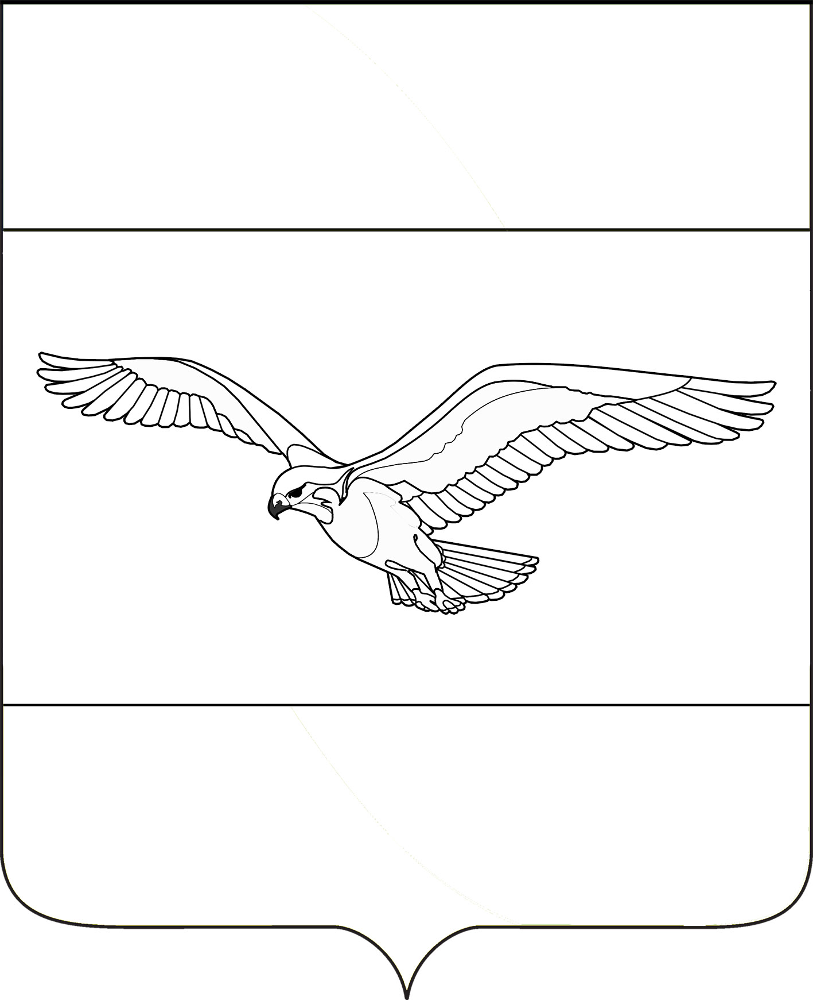
АДМИНИСТРАЦИЯ
КУБАНСКОСТЕПНОГО СЕЛЬСКОГО ПОСЕЛЕНИЯ
КАНЕВСКОГО РАЙОНА

ПОСТАНОВЛЕНИЕ

от 01 февраля 2022 года № 2

поселок Кубанская Степь

Об отмене постановления администрации Кубанскостепного сельского поселения Каневского района от 25 октября 2017 года № 126 «Об утверждении Административного регламента по исполнению муниципальной функции по осуществлению муниципального контроля за соблюдением правил благоустройства на территории Кубанскостепного сельского поселения Каневского района»

На основании протеста прокуратуры Каневского района от 17 января 2022 года № 07-02-2022/58, в связи с приведением в соответствие с действующим законодательством нормативного правового акта, п о с т а н о в л я ю:
1. Отменить:

1.1. Постановление администрации Кубанскостепного сельского поселения Каневского района от 25 октября 2017 года № 126 «Об утверждении Административного регламента по исполнению муниципальной функции по осуществлению муниципального контроля за соблюдением правил благоустройства на территории Кубанскостепного сельского поселения Каневского района».

1.2. Постановление администрации Кубанскостепного сельского поселения Каневского района от 27 мая 2020 года № 45 «О внесении изменений в постановление администрации Кубанскостепного сельского поселения Каневского района от 25 октября 2017 года № 126 «Об утверждении Административного регламента по исполнению муниципальной функции по осуществлению муниципального контроля за соблюдением правил благоустройства на территории Кубанскостепного сельского поселения Каневского района».
2. Контроль за выполнением настоящего постановления оставляю за собой.

3. Постановление вступает в силу со дня его официального обнародования.

Глава
Кубанскостепного сельского
поселения Каневского района Н.А. Кирсанова

